第1章
网页设计中色彩的应用

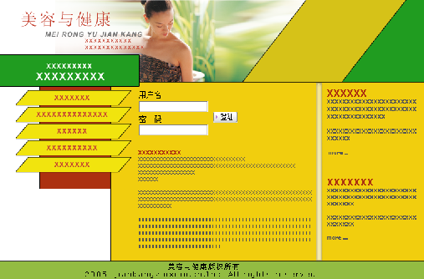

1.1 相近色的应用
相近色是在网页设计中常用的色彩搭配，它的特点是画面统一和谐。下面主要讲解暖色调与冷色调中相近色的应用方法。

1．暖色调
暖色主要由红色调组成，比如红色、橙色和黄色。暖色调给人温暖、舒适和活力的感觉，因此在网页设计中可以突出视化效果。
在网页中应用相近色时，要注意色块的大小和位置。例如，设置三种暖色调（R:120、G:40、B:15，R:160、G:90、B:40和R:180、G:130、B:90），如图1-1所示。

图1-1
不同的亮度会对人们的视觉产生不同的影响，颜色重的会显得面积小，颜色浅的会显得面积大。将同样面积和形状的三种颜色摆放在画面中，如图1-2所示，画面显得单调、乏味，这种过于平均化的摆放在网页设计中是不可取的。设定颜色最重的褐色为主要色，因此面积最大，中间色稍小，浅色面积最小，如图1-3所示，画面马上就显得丰富了。
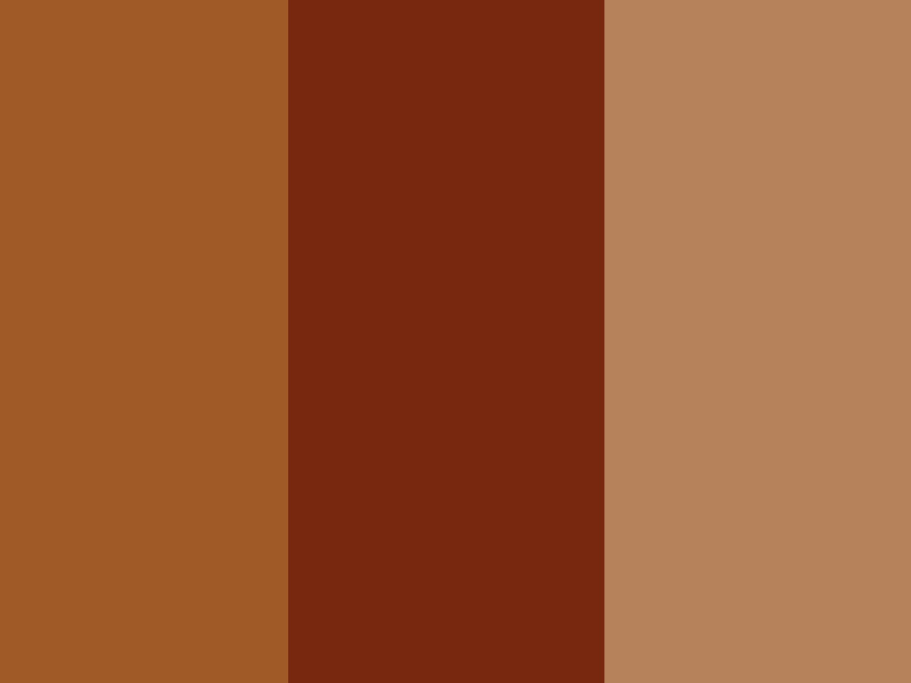
图1-2 图1-3
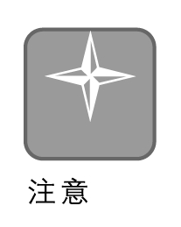
插入图片的颜色一定要与基本色和谐，在Photpshop CS中调节插入图片的色调，所有冷色调的颜色都要用暖褐色中和。

2．冷色调
青，蓝，紫都属于冷色系，冷色调可以给人明快、硬朗的感觉。
例如，设定两种颜色（R:50、G:80、B:110和R:140、G:170、B:180），一深一浅，一个稍微偏蓝，一个稍微偏绿，虽然颜色的倾向略有不同，但两种颜色放在一起非常和谐，理解了这种颜色关系，就可以在网页设计中创造出和谐的颜色搭配。
执行“图像”→“调整”→“色彩平衡”命令，调节要导入图片的颜色，注意保持图片色彩和所选色的和谐，掌握好分寸，如图1-4所示。

图1-4
最终效果如图1-5所示。导航条也要使用纯度不高的浅蓝色。这种和谐的冷色调会使人感受到科技和未来。
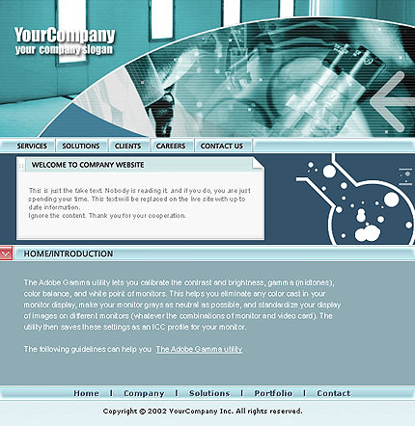
图1-5

1.2 对比色的应用
对比色在网页中的应用是很普遍的，它的特点是使画面生动有活力。

1．冷暖色的对比
人们通过生活中的经验积累，对色彩有一种心理上的冷暖感觉，一般把橘红色定为暖色极、天蓝色定为冷色极。凡与暖色极相近的色和色组为暖色，如橙色、黄色、红色等；而与冷色极相近的色和色组为冷色，如蓝绿、蓝、蓝紫等。黑色偏暖，白色偏冷，灰、绿、紫为中性色。
在网页中应用对比色时，首先要注意的是定下整个画面的基本色调，是以暖色调为主还是以冷色调为主。所有网页设计都是在统一中寻求对比变化的。
例如设定两种对比色（R:255、G:207、B:0和R:0、G:96、B:208），如图1-6所示。

图1-6
将同样形状和大小的两个色块平均摆放在画面中，如图1-7所示，画面显着单调、呆板。但若把暖色的面积加大，冷色的减小，如图1-8所示，画面构图看起来变得和谐了。

图1-7 图1-8
在色彩上二种颜色的衔接有些生硬，所以需要使用灰色进行中和，这样颜色过渡得更自然、使整个画面和谐统一。
在网页的中间画一条曲线，这就定下了整个画面构图的版式，所有网页元素的布局必须围绕该版式来排列，如图1-9所示。
根据构图的需要排列其他网页元素，注意要考虑好标题的位置、大小和颜色，内文的大小和灰度。最终的效果如图1-10所示。
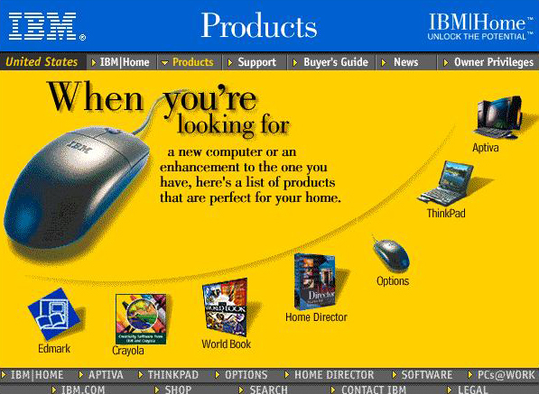
图1-9 图1-10

2，互补色的对比
在色相环上180°的两种颜色是互补色。
使用互补色进行网页设计的步骤如下。
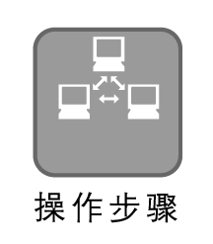
设定互补色（R:116、G:117、B:137和R:242、G:172、B:0），如图1-11所示。

图1-11
使用（渐变）工具制作一个冷色调的渐变背景，如图1-12所示。
紫色的纯度不要太高，因为在网页中若有一种颜色的纯度高，那么另一种就不能太高，否则会使画面很难控制，显得混乱。画几条分割画面的线，并且在黄金分割线的位置做一条辅助线，如图1-13红线所示。 这条线在最终画面中并不显示，但需要使用它分割文字和图片在画面中的比例关系。
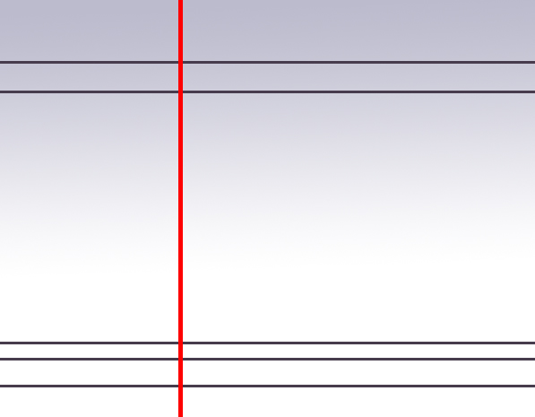
图1-12 图1-13
在分割的区域内填上互为补色的两种颜色，根据所定的基本色调来填充色块，如图1-14所示。
单纯互补色的搭配让人感觉到过于简单，而且生硬，所以应该添加一些同种色相、不同明度的过渡色，使得画面更有层次感，如图1-15所示。
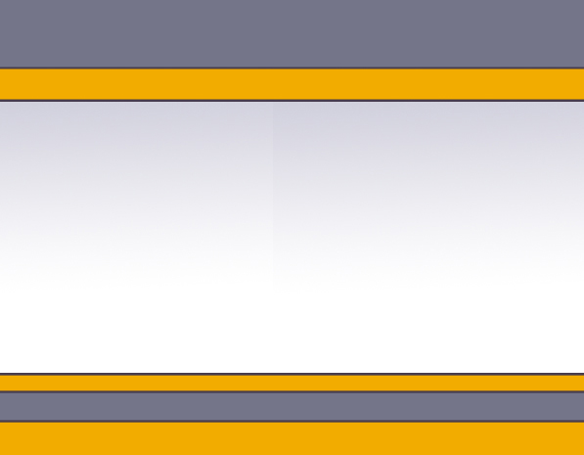
图1-14 图1-15
根据画面颜色的色调、明度和构图来调整文字图片的大小和颜色，最终效果如图1-16所示。
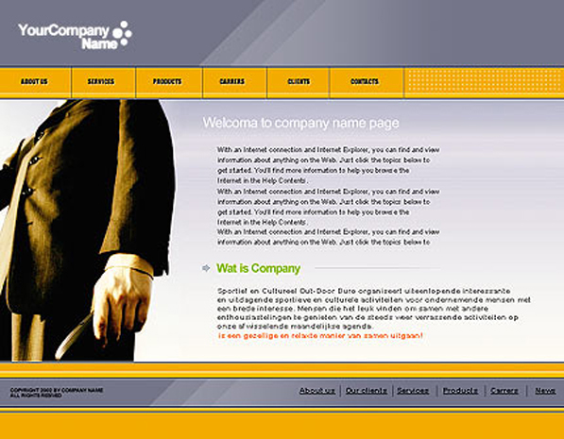
图1-16

1.3 无色系颜色与有色系颜色在网页制作中的搭配应用
一般来说，无色与有色的搭配主要目的是强调主体或是控制画面色彩平衡。

1．无色系颜色在突出主体时所起到的作用
我们通常所说的无色系是和有色系相对来定义的，即黑、灰、白为无色色系，其余颜色均属于有色色系。无色系颜色的色彩纯度和饱和度与有色系颜色的颜色相比都是最低的。所以在混合运用中，无色系颜色与有色系颜色的对比能够使有色系的颜色纯度在视觉上更高，突出有色系颜色。
设置颜色。黑色（R:0、G:0、B:0），灰色（R:175、G:175、B:175）和蓝紫色（R:130、G:135、B:175），如图1-17所示。

图1-17
在使用颜色时，要注意整个网页的色彩明暗对比以及明暗的区域划分。如果把明暗平均划分就会使画面过于平均，找不到重点，如图1-18所示。所以一般不主张把有色的区域与无色的区域在面积上等同划分，如图1-19所示。

图1-18 图1-19
在版式确定后，就应该导入图片了。要注意的是，所导入的图片必须和事先想好的版式颜色统一。所以，在导入图片后，还要对图片的颜色作一定的修改。一般采用“图像”→“调整”→“色彩平衡”命令修改图片的颜色，效果如图1-20所示。
这个网页的主要目的是突出主题图片。现在黑色的背景已经把带有颜色的主体突出得很明显。在添加文字的时候应该考虑使文字的视觉冲击力不要高过主体的图片，所以将文字的颜色设为灰色，最终效果如图1－21所示。
同样，除了黑色以外，灰色和白色也同样可以使色彩明显的物体更加突出，如图1-22所示。
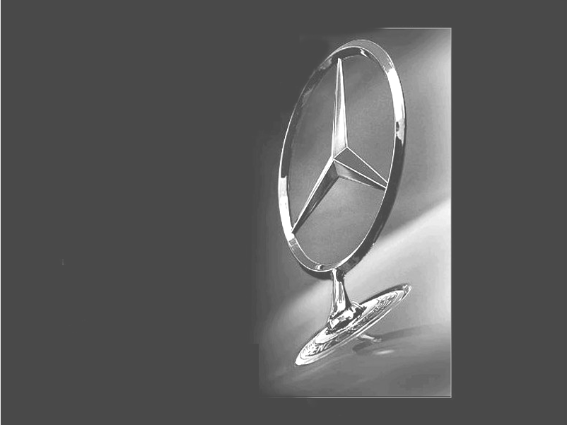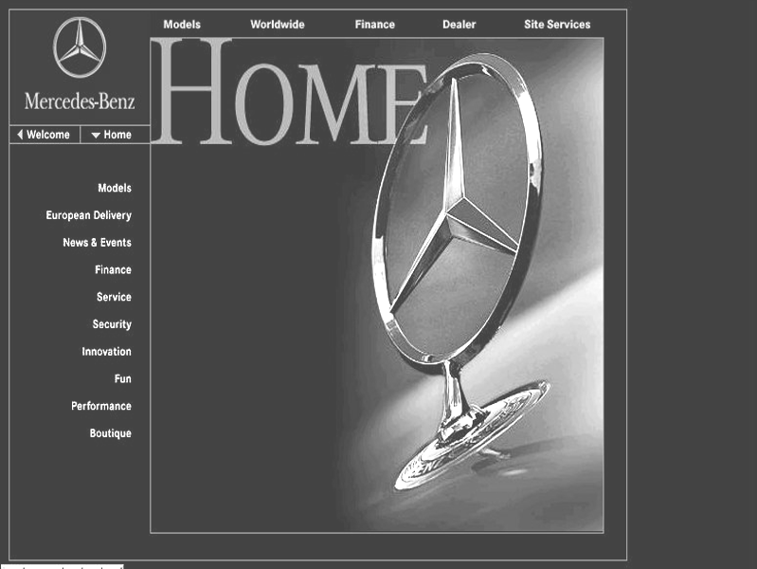
图1-20 图1-21
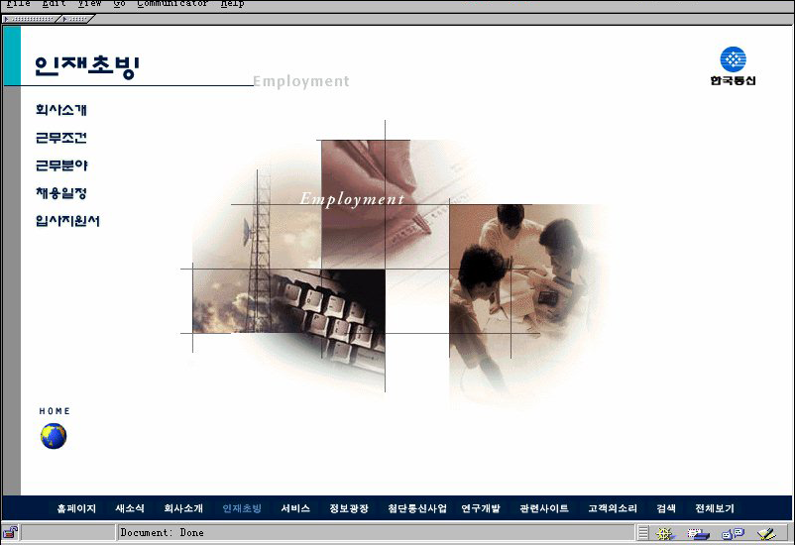
图1-22
设置颜色R:150、G:150、B:150和R:124、G:168、B:223，如图1-23所示，灰色与有色系颜色的搭配效果如图1-24所示。

图1-23
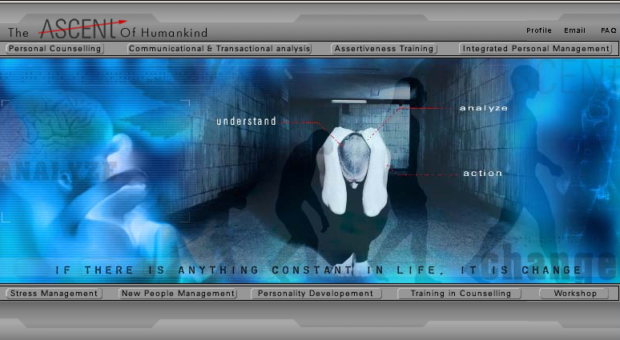
图1-24
以上的三个例子是在介绍无色系与有色系搭配时突出有色系颜色的方法。注意在选配颜色时要注意所选颜色的明度与色彩倾向尽量做到和谐。有色系与无色系搭配的另一个重点是在调和画面颜色时的运用，也就是说在平衡网页中色彩关系时的运用。

2．无色系颜色在控制平衡色彩关系时的应用
设置颜色（R:255、G:207、B:49；R:255、G:155、B:49；R:83、G:66、B:108；R:213、G:0、B:0）。若是以两种高纯度的颜色为主，就会使画面的颜色纯度过高，缺乏对比，网页中缺乏层次，如图1-25所示。在此，我们就可以使用无色系的颜色来对网页中的色彩进行控制，如图1-26所示。
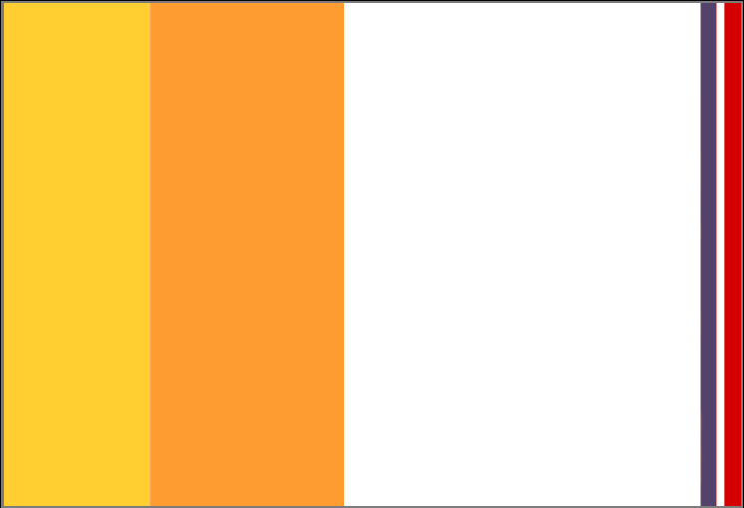
图1-25 图1-26
这样就可以使画面的层次显得更加丰富，制作完成后效果如图1-27所示。
同样的，黑色和灰色也可以起到这样的作用，如图1-28、图1-29所示。
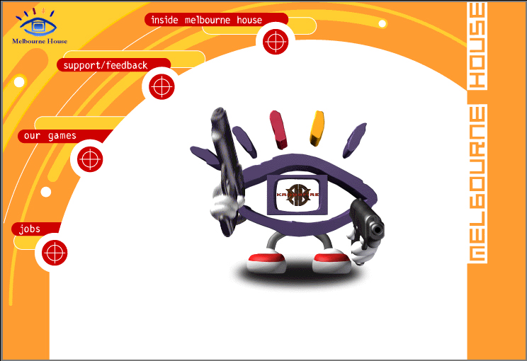
图1-27
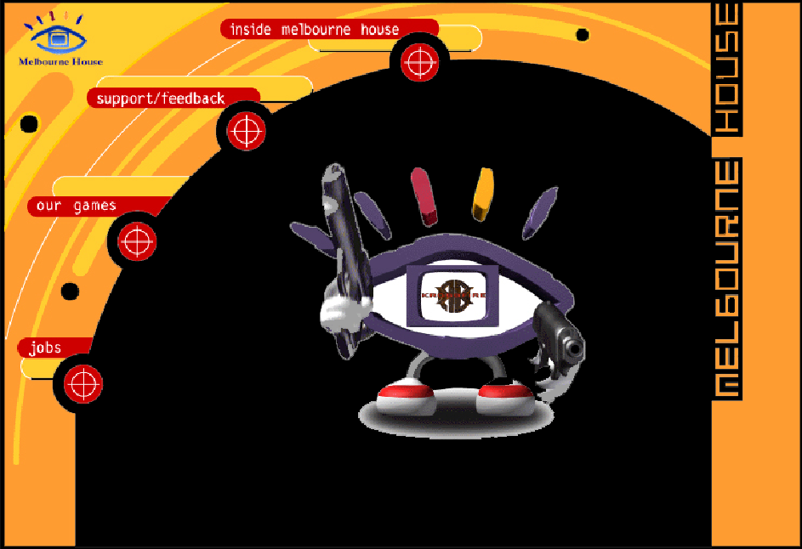
图1-28
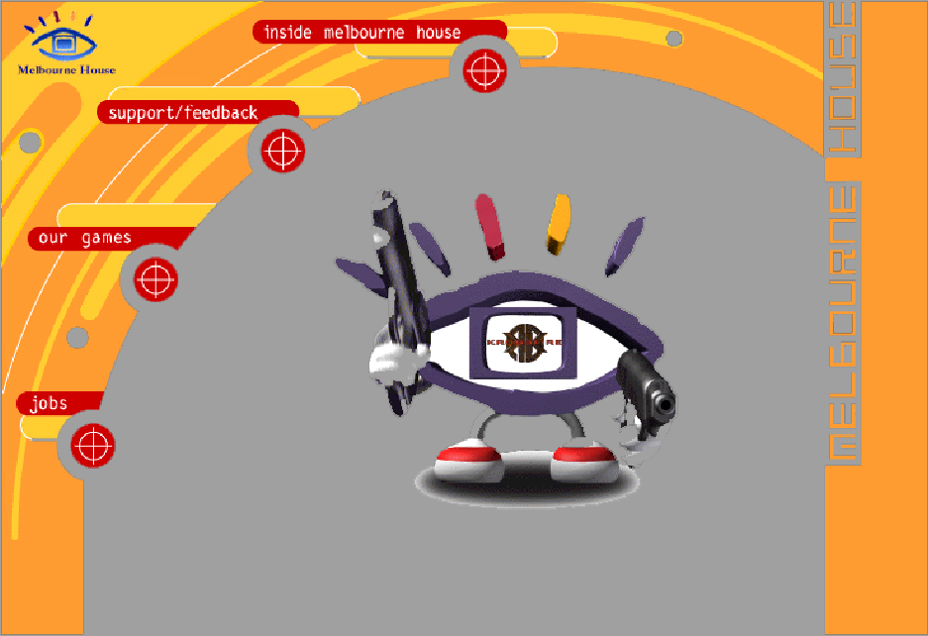
图1-29

1.4 高调色的应用
高调色是在网页设计中常用的色彩搭配，它的特点是给人一种素雅、亮丽、清新的感觉。
每个页面都应该有一个主色调，高调是指高明度的色块在页面中面积大，占主导地位，其他色块面积小，起丰富页面的作用。下面举两个例子来说明高调色在网页中的运用。

1．冷高调
网页中要非常注意各色块的面积大小和位置的设置。设定三种颜色（R:63、G:187、B:239；R:223、G:241、B:253和R:255、G:255、B:255），如图1-30所示。
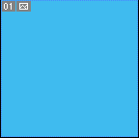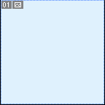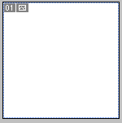
图1-30
用白色、浅蓝色填充分割画面，白色面积大，浅蓝色面积小，如图1-31所示。这样画面的主色调就定为高调。但画面显得单调，再填充纯度稍高的蓝色分割画面，如图1-32所示。 画面就显得丰富了。
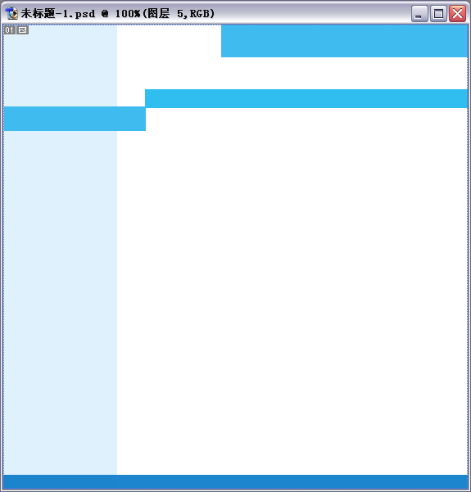
图1-31 图1-32
在网页中加入几条黑线，画面更显丰富、充实了，如图1-33所示。
根据上面的画面色块分布做网页，注意加入的文字、图像形成的点、线、面的因素。要考虑好标题的位置和大小，内文的大小和灰度。最终的效果如图1-34所示。
在网页中插入图片的颜色一定要与基本色和谐，在Photpshop CS中执行“图像”菜单中“调整”下的命令可以调节图片的色调。

